PERSINFORMATIE 2 maart 2018

DE TERUGKEER VAN EEN LEGENDE

Volg live deze langverwachte wereldpremière tijdens de persvoorstelling op het Salon van Geneve.

https://livestream.com/Toyota/Geneva2018
Dinsdag 6 maart om 9u45 CET

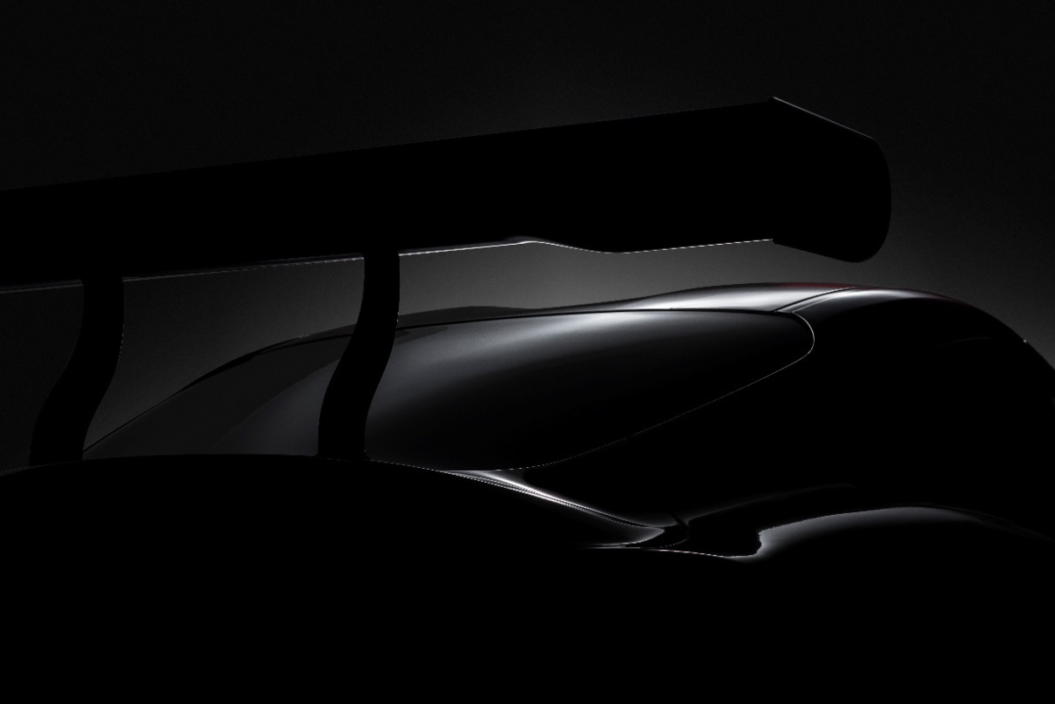

Over Toyota :

Toyota is één van de grootste autofabrikanten ter wereld met merken als Toyota en Lexus. Toyota wil de CO²-uistoot van de verkochte auto’s verminderen met 90% tegen 2050 en is marktleider in hybride wagens. In 1997 introduceerde Toyota de eerste hybride wagen voor verkoop op grote schaal, de Prius. Vandaag biedt Toyota een volledig gamma hybride wagens aan, vanaf de Yaris over de Auris tot de RAV4. In België zijn meer dan 50% van alle verkochte wagens bij Toyota hybride. In 2015 bracht Toyota de Mirai op de markt, een wagen op waterstof.

